INFORME TECNICO DE FISCALIZACIÓN AMBIENTAL

FISCALIZACION AMBIENTAL

MARY´S HOUSE RESTORANT

DFZ-2020-3012-XIV-PPDA

 | Nombre | Firma
Aprobado | EDUARDO RODRIGUEZ SEPULVEDA
Elaborado | MAURICIO BENITEZ MORALES

DETALLE DE LA ACTIVIDAD DE FISCALIZACIÓN
USO DE CALEFACTORES A LEÑA

INFORMACIÓN DEL TITULAR.

Titular | Rut | Identificación de la actividad | Dirección
SOCIEDAD GASTRONÓMICA ANDRADE & SANDOVAL LIMITADA | 77.026.857-5 | ACTIVIDADES DE RESTAURANTES Y DE SERVICIO MOVIL DE COMIDAS | GARCÍA REYES N°528, VALDIVIA.

ANTECEDENTES DE LA ACTIVIDAD.

Instrumento | D.S. N°25/2016 MMA. Plan de descontaminación atmosférica de la comuna de Valdivia. Art. 8.
Tipo de Actividad | __x_ Inspección Ambiental ___ Examen de la Información ___ Medición y Análisis
Fecha de la Actividad | Organismo encargado | Organismo Participante
28/07/2020  (Acta de Inspección, Anexo 1). | Superintendencia del Medio Ambiente. | -

DOCUMENTACIÓN SOLICITADA Y ENTREGADA.

N° | Documento solicitado | Plazo de entrega | Fecha entrega | Observaciones
1 | No se solicitan documentos por acta | - | - | -

HECHOS CONSTATADOS.

N° | Exigencia | Hecho constatado y examen de la información
1 | D.S. N° 25/2016 Establece Plan de Descontaminación Atmosférica de la comuna de Valdivia. Ministerio de Medio Ambiente.  Artículo 2.- Los antecedentes que fundamentan el presente Plan para Valdivia, se indican a continuación:  1. Antecedentes Normativos  La comuna de Valdivia se declaró zona saturada por MP10, como concentración diaria y anual, y zona saturada por MP2,5, como concentración diaria, mediante D.S. Nº 17 de 2014, del Ministerio del Medio Ambiente, producto de las superaciones de las normas primarias de calidad ambiental para MP10 y MP2,5.  Artículo 3.- Definiciones. Para efectos de lo dispuesto en el presente Decreto, se entenderá por:  Calefactor: Artefacto que combustiona o puede combustionar leña y derivados de la madera, fabricado, construido o armado, en el país o en el extranjero, que tiene una potencia térmica nominal menor o igual a 25 kW, de alimentación manual o automática, de combustión cerrada, provisto de un ducto de evacuación de gases al exterior, destinado para la calefacción en el espacio en que se instala y su alrededor.  Artículo 8.- A partir del 1° de enero de 2018, se prohíbe la utilización de calefactores unitarios a leña en el interior de establecimientos comerciales, que no cumplan con D.S. N°39, de 2011, del Ministerio del Medio Ambiente. | - Siendo las 19:05 del día 28 de julio 2020, se inspeccionó el Restaurant Mary´s House de Valdivia ubicado en calle García Reyes N°528. Se tomo contactó con el dueño de local Sr. Cristian Andrade, a quién, se le informa el objeto de la inspección, enmarcada en el D.S. N° 25/2016 Establece Plan de Descontaminación Atmosférica de la comuna de Valdivia, específicamente lo establecido en el Artículo N°8.  - El local comercial posee solo un calefactor unitario a leña.  - El calefactor es de marca Bosca, modelo Scan. El calefactor utiliza leña como combustible y al momento de la inspección este se encontraba encendido.  - El calefactor marca Bosca, modelo Scan, no se encuentra en el listado de calefactores certificados, publicado por la Superintendencia de Electricidad y Combustible (SEC), de acuerdo con lo establecido por el D.S. N°46/2013 que “Revisa Norma de Emisión de Material Particulado, para los artefactos que combustionen o puedan combustionar Leña y Derivados de la madera, contenida en el Decreto N°39, de 2011”.  - Al momento de la inspección se toman registros fotográficos de la inspección.

ANEXO FOTOGRÁFICO.

Registros
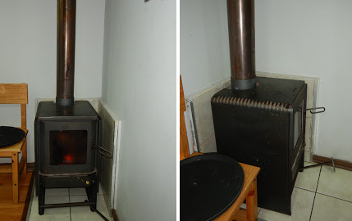 | 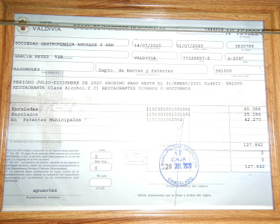
Fotografía 1. 28/07/2020 | Fotografía 2. 28/07/2020
Descripción medio de prueba: Fotografía del calefactor a leña, estufa a combustión lenta marca Bosca, modelo Scan, utilizada en local comercial Mary´s House de Valdivia. | Descripción medio de prueba: Patente comercial de local comercial Mary´s House de Valdivia.

UBICACIÓN GEOGRÁFICA DE LA UNIDAD FISCALIZABLE

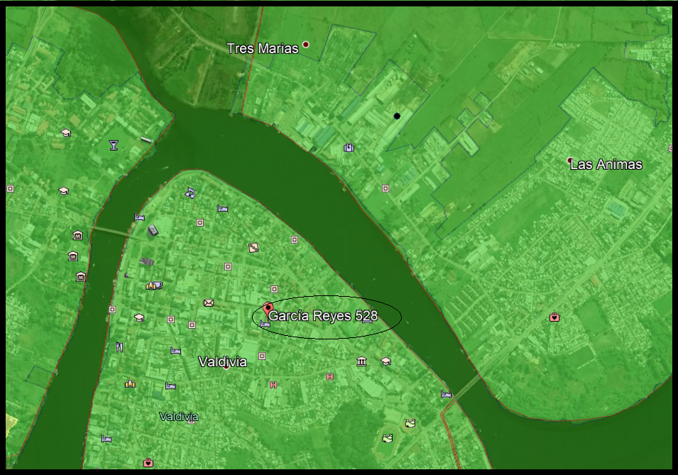

CONCLUSIONES.

En el marco de una actividad de fiscalización ambiental a la Unidad Fiscalizable “Sociedad Gastronómica Andrade & Sandoval Ltda.”, de la ciudad de Valdivia, en el marco de la fiscalización realizada por el Plan de Descontaminación de la comuna de Valdivia (D.S. N° 25/ 2016 MMA), se da cuenta del siguiente hallazgo y conclusión según lo constatado en la inspección ambiental:

N° Hecho constatado | Artículo | Conclusión
1 | D.S. N° 25/2016 Establece Plan de Descontaminación Atmosférica de la comuna de Valdivia. Ministerio de Medio Ambiente.  Artículo 2.- Los antecedentes que fundamentan el presente Plan para Valdivia, se indican a continuación:  1. Antecedentes Normativos: La comuna de Valdivia se declaró zona saturada por MP10, como concentración diaria y anual, y zona saturada por MP2,5, como concentración diaria, mediante D.S. Nº 17 de 2014, del Ministerio del Medio Ambiente, producto de las superaciones de las normas primarias de calidad ambiental para MP10 y MP2,5.  Artículo 3.- Definiciones. Para efectos de lo dispuesto en el presente Decreto, se entenderá por:  Calefactor: Artefacto que combustiona o puede combustionar leña y derivados de la madera, fabricado, construido o armado, en el país o en el extranjero, que tiene una potencia térmica nominal menor o igual a 25 kW, de alimentación manual o automática, de combustión cerrada, provisto de un ducto de evacuación de gases al exterior, destinado para la calefacción en el espacio en que se instala y su alrededor.  Artículo 8.- A partir del 1° de enero de 2018, se prohíbe la utilización de calefactores unitarios a leña en el interior de establecimientos comerciales, que no cumplan con D.S. N°39, de 2011, del Ministerio del Medio Ambiente. | Durante la fiscalización se pudo constatar que el calefactor marca Bosca, modelo Scan, no se encuentra en el listado de calefactores certificados, publicado por la Superintendencia de Electricidad y Combustible (SEC), de acuerdo con lo establecido por el D.S. N°46/2013 que “Revisa Norma de Emisión de Material Particulado, para los artefactos que combustionen o puedan combustionar Leña y Derivados de la madera, contenida en el Decreto N°39, de 2011, encontrándose además el calefactor encendido, al momento de la inspección, el día 28 de julio 2020, lo que se considera un hallazgo respecto al cumplimiento del D.S. N° 25/2016 MMA, Artículo 8.- que dice: “A partir del 1° de enero de 2018, se prohíbe la utilización de calefactores unitarios a leña en el interior de establecimientos comerciales, que no cumplan con D.S. N°39, de 2011, del Ministerio del Medio Ambiente”.

ANEXOS.
N° Anexo | Nombre Anexo
1 | Acta de inspección ambiental de fecha 28 de julio del 2020.

